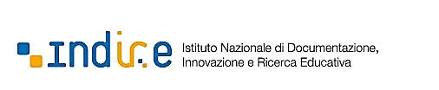
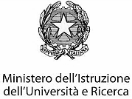
ERASMUS+ 2015

HELPDESK 25 ore

IIS “Della Corte Vanvitelli”

Contatti: Prof.ssa Gianna Barrella

MARTEDI’ ore 8,00-10,00 Tel. 089341093

MERCOLEDI’ ore 8.00- 10.00 Tel. 089341093

GIOVEDI’ ore 10,10-11,10 tel. 089463407

Cell: 3206920979

e.mail : barrellas@libero.it

facebook: https://www.facebook.com/gianna.barrella.3 (Gruppo erasmus+)

Il Servizio Helpdesk sarà attivo dal 10/01/2015 al 31 /03/2015

